第一步：一定要使用IE浏览器
第二步:
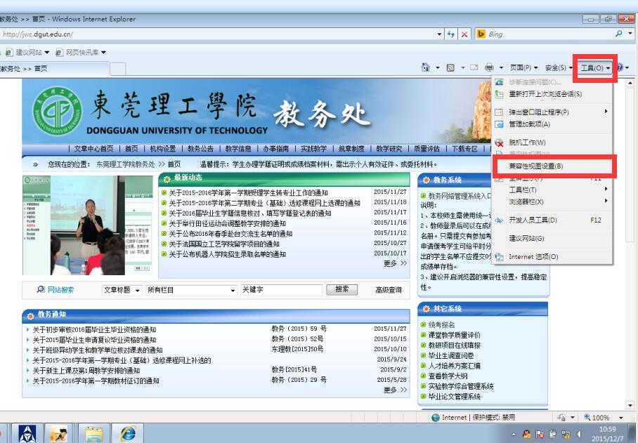
第三步:
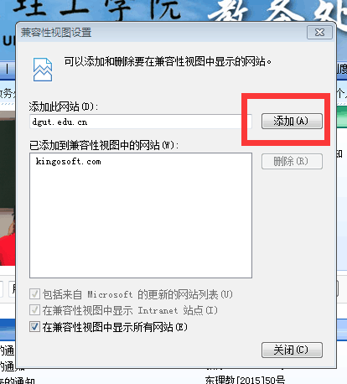 第四步：注销，重新登陆系统

